Утверждаю.
Заведующий МДОУ №6
г. Ртищево Саратовская область
_____ Т.М.Мамедрзаева

Муниципальное дошкольное образовательное учреждение
«Детский сад №6 «Медвежонок» г. Ртищево Саратовская область

Проект «Скоро в школу»
подготовительная группа
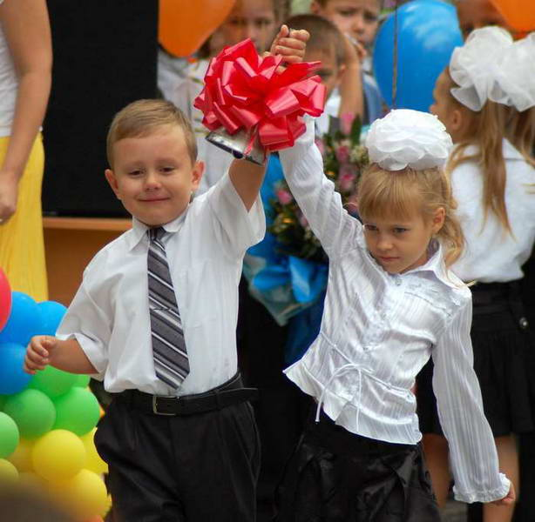
Авторы проекта:

Татаринцева Наталья Геннадьевна - воспитатель первой категории

Шулигина Людмила Владимировна - воспитатель первой категории

Май – 2015 год

Сроки реализации: краткосрочный (18-29 мая)
Вид проекта: познавательно – творческий
Возраст детей: подготовительная группа
Участники проекта: педагоги ДОУ, дети подготовительной группы, родители.
Цель: формировать представления о школе и положительное отношение к школьной жизни у старших дошкольников.
Задачи:
- формирование мотивации учения и интереса к самому процессу обучения;
- способствовать развитию взаимопонимания, дружелюбия;
- снятие чувства тревоги и сомнения у дошкольников перед встречей со школой;
- повышение родительской компетентности в вопросах предшкольной подготовки.

Актуальность проекта:
Подготовка к школе – сложный период в жизни дошкольника. Поступление в школу и начальный период обучения вызывают перестройку образа жизни и деятельности ребенка. Маленький человек находится в состоянии ожидания: предстоит что-то очень значительное и притягательное, но пока еще неопределенное. Весь уклад жизни ребенка меняется радикально (режим, смена общения со взрослыми и сверстниками, увеличение объема интеллектуальной нагрузки).
Отношение ребенка к школе формируется до того, как он в нее пойдет. И здесь важную роль играет информация о школе и способ ее подачи со стороны родителей и воспитателей детского сада. Многие родители стараются создать эмоционально привлекательный образ школы: «Ты у нас отличником будешь», «У тебя появятся новые друзья», «Учителя любят таких умненьких, как ты». Взрослые полагают, что тем самым они прививают ребенку заинтересованное отношение к школе. В действительности же ребенок, настроенный на радостную увлекательную деятельность, испытав даже незначительные, негативные эмоции (обиду, ревность, зависть, досаду) может надолго потерять интерес к учебе. Причин для подобных эмоций школа предоставляет предостаточно: неудачи на фоне кажущейся всеобщей успешности, трудности в поиске друзей среди одноклассников, расхождение оценки учителя и привычной родительской похвалы и др.
Ряд авторов подчеркивает необходимость воспитания положительного отношения к школе, как условие успешного обучения в дальнейшем (Я. А. Коменский, Дж. Локк, Ж. Ж. Руссо, И. Г. Песталоцци, Н. А. Добролюбов, К. Д. Ушинский, А. С. Симонович, Е. И. Водовозова, А. С. Макаренко). Да и практика сегодня нацелена в основном на интеллектуальную подготовку детей к школе и мало внимания уделяет формированию «внутренней позиции школьника».
Следовательно, теоретический анализ литературы и данные практики убедили нас в проведении целенаправленной работы по воспитанию положительного отношения к школе у детей подготовительной группы с помощью разнообразных форм и методов работы, через создание предметно – развивающей среды, через педагогическое просвещение родителей, взаимодействие с учителями начальных классов.
Таким образом, вся эта может быть отражена именно в краткосрочном проекте «Скоро в школу». Проекты школьной направленности способствуют повышению социальной и познавательной активности детей, целенаправленному формированию у них интегративных качеств, необходимых для успешного включения детей в школьную жизнь.

План реализации проекта:
Подготовительный этап:
- подготовить в группе необходимый материал для познавательной и продуктивной деятельности (разработка конспектов непосредственно образовательной деятельности, бесед и т.д.);
- подготовить домашнее задание для родителей, собрать необходимую информацию и оформить её;
- помощь со стороны родителей в подборе литературы и настольно – печатных игр на школьную тематику;
- сотрудничество со школьной библиотекой и учителями начальных классов.
Основной этап. Реализация проекта: (таблица)
Заключительный этап.
- Презентация проекта - оформление папки;
- Создание альбома с детьми «Загадки из портфеля».
- Презентация творческих рисунков детей «Что тебе понравилось в школе».
Ожидаемый результат:
- формирование у детей мотивационной готовности к школе;
-повышение родительской компетентности в вопросах предшкольной подготовки;
-благоприятное течение адаптационного школьного периода.

Таблица. Реализация проекта.

Дни недели | Совместная деятельность взрослого и детей |  | Самостоятельная деятельность детей | Взаимодействие с родителями и учителями начальных классов
 | Образовательная деятельность в процессе организации различных видов детской деятельности | Образовательная деятельность, осуществляемая в ходе режимных моментов
Понедельник | Выставка иллюстративных книг школьной тематики и чтение произведения  « Филиппок» Л.Н.Толстого | Беседа «Будьте добры»  (вежливые слова в жизни будущего школьника)  Цель: приучать детей к самоконтролю своего поведения. | Рассматривание иллюстративных книг.  Просмотр мультфильма «Козленок, который умел считать до 10»  Цель: формировать представления детей о важности умения считать. | Помощь родителей в подборе мультфильмов и настольных игр о школе.
Вторник | Беседа с детьми  « Чем школа отличается от детского сада. Что мы знаем о школе»  Цель: создание положительных установок на школу. | «Будь готов!»  ( акцент на организацию режимных моментов, сборы на прогулку, подготовка к игре, совместная деятельность и т.д.) | Просмотр мультфильма «Остров ошибок»  Цель: формировать у детей желание и понимание в необходимости учиться в школе. | Совместное с детьми чтение книг о школе дома.
Среда | Игра – соревнование  «Скоро в школу»  ( игры, эстафеты и т.д.) | Загадывание загадок, чтение пословиц о школе.  Цель: учить детей отражать в свои впечатления в речи и рисовании. Издание книжки «Загадки из портфеля» | Сюжетно – ролевая игра  «Детский сад»  Цель: расширить и закрепить представления детей о содержании трудовых действий сотрудников детского сада. | Оформление папки – передвижки для родителей  «Какие стороны готовности к школе особенно важны»
Четверг | Интегративное занятие  (музыкально – художественная деятельность и рисование)  «Школьный день».  Оформление выставки детских рисунков « Что тебе понравилось в школе» (на основе личных знаний – экскурсия)  Цель: отразить свои впечатления в рисунке, способность выработке желания учиться в школе. | Рассматривание школьных принадлежностей.  Цель: познакомить детей со школьной атрибутикой, её назначением.  Игра «Собери портфель»  Цель: закрепить знания детей о назначении школьных предметов.  Игра «Что лишнее? » (школьные принадлежности и другие предметы)  Цель: активизация словаря, классификация предметов, развитие речи. | Сюжетно – ролевая игра  «Школа»  Цель: воспитывать желание принять позицию школьника – ученика, уметь подчинять свои желания коллективным.  Просмотр мультфильма  «Наш друг Пишичитай»  Цель: формировать у детей желание и понимание в необходимости учиться в школе. | Подготовка консультации для родителей  «Подготовка детей к школе»  «Советы для родителей, дети которых готовятся к школе
Пятница | Рассматривание картины  «Школа»  Цель: расширять представления детей о школе. | «Мы будущие школьники»  Цель: формировать установки на ответственное выполнение правил поведения школьников, освоенных в течение недели. | Дидактические и настольно – печатные игры школьной тематики:  - «Слоговые домики»  - «Числовые домики»  - «Логический поезд»  - «Лёгкий счет» и т.д. | Встреча с учениками – выпускниками детского сада. (Рассматривание портфеля, книг, тетрадей, пенала и т.д.)  Совместное мероприятие для детей старшего дошкольного возраста.

Использованная литература:
1. Бурухина А.Ф «Мультфильмы в воспитательно-образовательной работе с детьми» - журнал « Воспитатель ДОУ» 2012
2. Качигина Л.Б. «Создание условий для подготовки старших дошкольников к учебной деятельности» - журнал «Воспитатель ДОУ» №4/2013

